День главного бухгалтера!
21.04.2023
Профессия бухгалтера является одной из важнейшей профессией современности. Без бухгалтерского учёта не может обойтись ни одна экономика мира, а уж тем более отдельные предприятия!
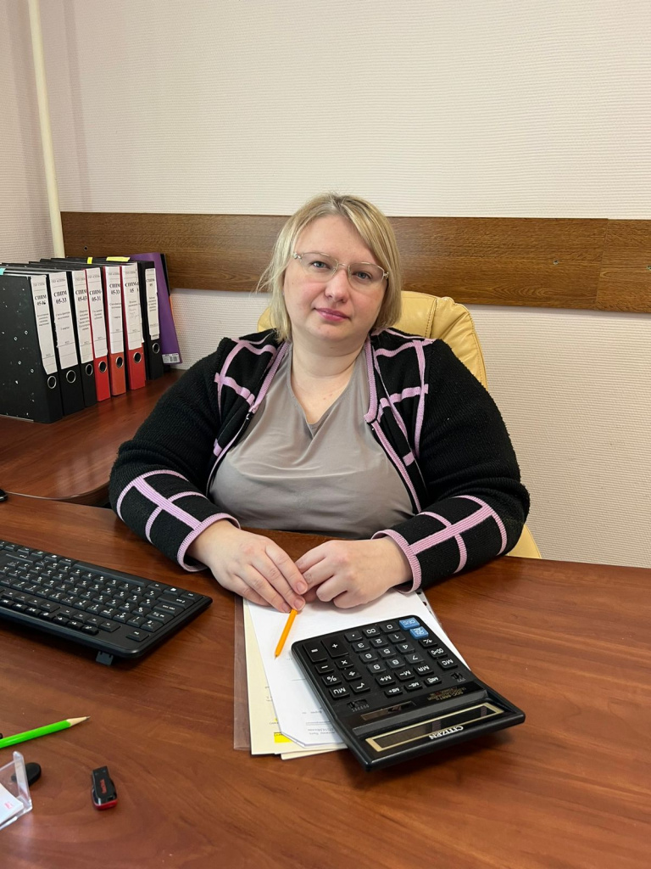

История бухгалтерского учёта столь же стара, как и цивилизация. Давным-давно, когда не было даже цифр, люди уже владели основами бухгалтерского учёта. Они вели записи о своём хозяйстве, а счет заменяли зарубками, которые делали на сучках деревьев, на костях животных и даже на поверхностях скал. Бухгалтеры участвовали в развитии городов и торговли, письма, денег и банковского дела.
Современный бухгалтер ведёт учёт всем расходам, рассчитывает заработную плату, высчитывает и оплачивает налоги. И не спроста сейчас специальность бухгалтера входит в число самых востребованных. Людей этой профессии в России несколько миллионов. От их профессионализма, внимательности, аккуратности и трудолюбия зависит экономика страны в целом.
Мы решили задать несколько вопросов главному бухгалтеру Спецпредприятия Москвы Оксане Михайловне Проскуриной.
Что в Вашей работе вам больше всего нравится?
Иногда нужно проявить оригинальность вкупе с точностью. Считаю, что выражение «Бухгалтерия – это же рутина...» – всего лишь стереотип. Потому что для одного что-то рутина, а для другого – это смысл жизни.
Нужны ли какие-то особые качества и навыки человеку, который решил стать специалистом в этой области?
Усидчивость, аккуратность, так как работа в основном связана с цифрами. И самое главное – ответственность! Бухгалтер должен постоянно совершенствоваться, ведь конкуренция очень высока!
А о чем бы Вы хотели предупредить тех, кто собирается получить такую же профессию как у Вас?
Современному бухгалтеру необходимо быть юридически подготовленным: знать законы, распоряжения, постановления; он обязан вовремя замечать изменения в документах, но в первую очередь он должен знать математику. Но как говорят: «Тяжело в учении - легко в бою», так что грамотные люди смогут стать первоклассными бухгалтерами в будущем.
Поздравляем работников бухгалтерской сферы с этим замечательным праздником и искренне желаем, чтобы дебет у вас всегда сходился с кредитом. Тогда и в вашей работе, и в личной жизни будет полный баланс!

Адрес страницы: http://sppm.mos.ru/presscenter/news/detail/11546695.html
Государственное бюджетное учреждение города Москвы «Специальное предприятие при Правительстве Москвы»

